迴圈-for

* **函式寫法：**

for(){ }

【01】數羊

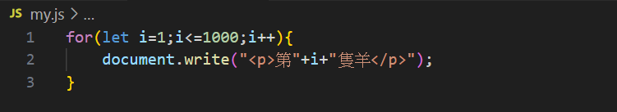

【02】小圖變大圖

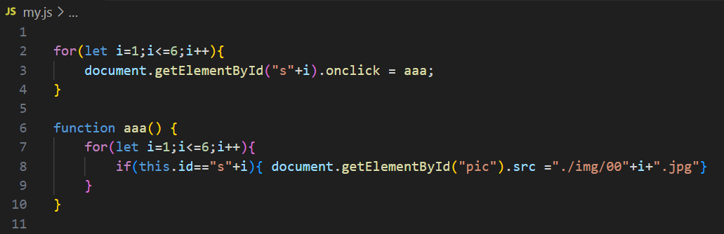

【03】九九乘法表

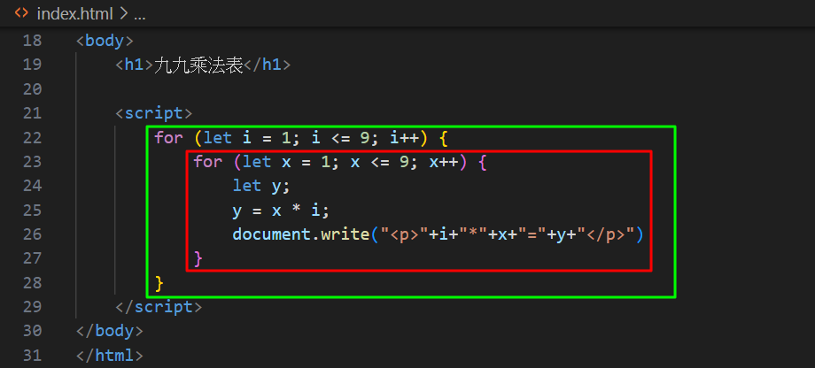

【04】九宮格圖片─用for

